Проект «Инструментальные фантазии»

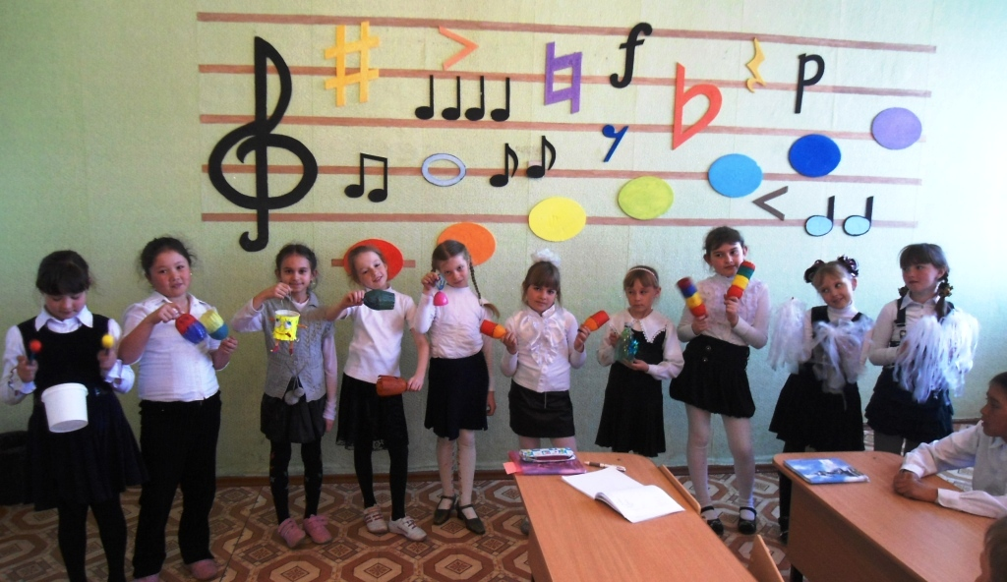
Исполнители проекта:
Нурпеисова А., Крикуненко А.,
Солохина Л.,Нефёдочкина А.,
Зимановская Л. Ю., Унжакова В.

Класс: 3-А
Руководитель: Жемчужная В.В.-
учитель музыки

Тема

Музыкальные инструменты.
Цель проекта

Изготовление простейших музыкально- шумовых инструментов .
Задачи проекта

1.Изучить историю происхождения музыкальных инструментов, их
особенности, виды, звучание, способы игры.
2.Разработать эскизы моделей ударно-шумовых инструментов.
3.Изготовить музыкальные инструменты.
Гипотеза

Предположим, что любой человек, даже ребенок, может изготовить простой музыкальный инструмент , если он знаком с музыкальными инструментами и умеет фантазировать.

Практическая значимость
Модели музыкально-шумовых инструментов могут быть использованы на уроках музыки, во внеклассной работе. Материалы проекта будут интересны учителям начальных классов, учащимся и их родителям, а также тем, кто любит музыку.
Введение

В нашем классе урок музыки любят все ребята. Музыка помогает нам работать и отдыхать, грустить и радоваться, без неё не обойтись. Особенно нам нравится играть в шумовом оркестре на барабанах, ложках, погремушках. Мы хотим научиться играть и на других музыкальных инструментах, но в магазине они очень дорого стоят. И тогда мы решили придумать и сделать свои инструменты.
Познавательная задача
Нам нужно изучить виды музыкальных инструментов, их звучание и устройство.
Теоретический этап

Из рассказов учителя, учебных фильмов и книг мы узнали, что все музыкальные инструменты делятся на три группы. В одни инструменты бьют или их трясут. Они называются ударные. В другие дуют. Они называются духовыми. Третьи щиплют за струны или водят по ним смычком и называют их струнными. Сколько же их много напридумывали. Скрипки и валторны, виолончели и кларнеты, флейты и литавры- все они издают разные красивые звуки.
Вывод: Изготовить такие инструменты нам будет очень сложно:
- нужно долго учиться у больших мастеров,
- должны быть специальные инструменты для работы и различные материалы
для изготовления инструментов.
Возникает вопрос: какими были музыкальные инструменты давным-давно, как их делали древние люди?
Мы узнали, что люди каменного века делали свои музыкальные инструменты из самых разных вещей. Этот факт послужил нам хорошей подсказкой в дальнейшей работе.
Одним из старейших "музыкальных инструментов" является само по себе человеческое тело. Первые звуки возникали из-за стука или удара по различным частям тела (например, по груди или бедру). Постепенно возникало всё больше инструментов, которые использовали люди каменного века. Они использовали их, например, для охоты, чтобы себя предостеречь от опасности. Так же эти инструменты использовались как объекты для взаимного общения.

С чего же начинались все музыкальные инструменты на земле?
Струнные - от охотничьего лука, духовые - от раковины, рога, тростника. Но самый почтенный возраст принадлежит, конечно, ударным инструментам: они возникли еще у первобытных людей, которые стали сопровождать свои пляски ритмичными ударами одного камня о другой.

Самые известные музыкальные инструменты первобытного человека:
- Дудка из кости.
- Флейта из кости.
- Звериные рога.
- Труба из ракушек.
- Барабан из шкур животных.
- Трещетки из камня, древесины.
- Музыкальные луки (луки охотников)

Нам интересно было узнать про древние инструменты, но оказалось, что современные музыканты продолжают придумывают новые музыкальные инструменты. Они необычные. Звуки получают при помощи воды, ветра, лазера, синтезатора. Вотерфон, гидрофон, терменвокс, ханг, эолова арфа, реактабль
Вывод:
Мы оценили свои возможности и пришли к выводу, что сможем сделать инструменты из группы ударных. Наши инструменты не должны быть сложными в изготовлении.
Конечно, мы уже не древние люди, но мы можем изготовить разные свистелки, звенелки, трещалки . Нужно только внимательно посмотреть вокруг и найти предметы , издающие звуки.
Возникает ещё один вопрос: Из чего можно сделать ударные инструменты?
Из проведенных опытов мы нашли предметы, издающие звук, если по ним ударить палочкой или рукой, или просто потрясти.
Практический этап
У нас есть пластиковые бутылки, стаканчики из-под йогурта, консервные банки, полиэтиленовые пакеты, пуговицы, баночки из-под майонеза и очень много нашей фантазии плюс помощь старших.
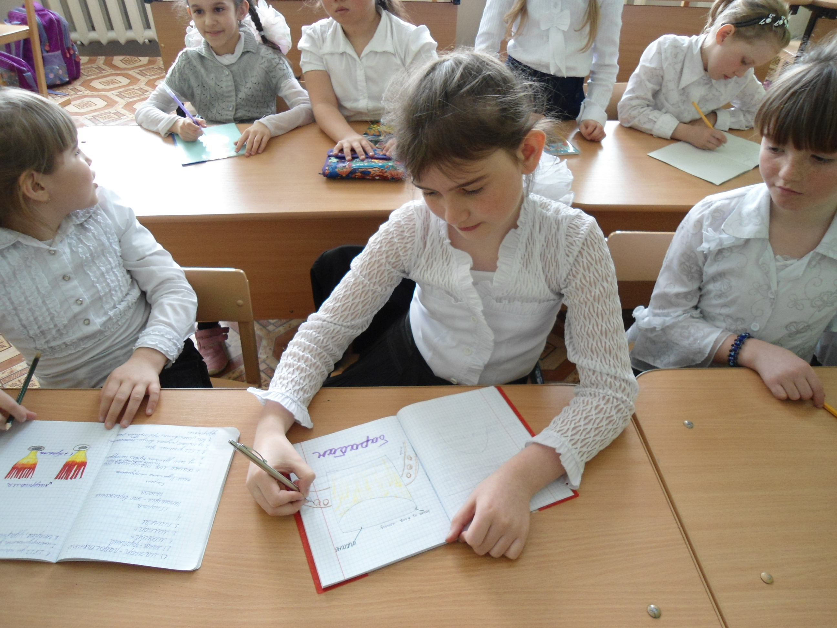
1.Разработка моделей ударно-шумовых инструментов

2.Изготовление музыкально-шумовых инструментов.
Ребята нашего класса изготовили самые разные инструменты, но лучшими были признаны следующие:
ТРЕЩАЛКА
У двух пластиковых бутылок отрезаем донышко ,а края нарезаем полосками. Раскрашиваем бутылки. Звук трещалок замечательный! Можно проводить по трещалке рукой, а можно потереть трещалками друг об друга.
ШУМЕЛКА
Их можно сделать из футляра от киндерсюрприза , пластиковой бутылки если насыпать внутрь горох или камушки, маленькие пуговички или бусинки. Можно трясти шумелку или ударять по ней палочкой.
ШУРШАЛКА
Полиэтиленовые пакеты нарезаем на полоски и прикрепляем к палочке. Украшаем разноцветным дождём. Вот и всё! Шуршалка готова.
ЗВЕНЕЛКА
В дне банки делаем отверстие. Продеваем веревочку, с одного конца привязываем бусинку ( ключ , гаечку), на другом конце завязываем узел. Раскрашиваем звенелку.
ПИЩАЛКА
Из лопнувшего воздушного шарика вырезать полоску шириной 8 мм , длиной 4см .Прикрепляем полоску скотчем к трубочке от катушки ниток или старого фломастера и дуем в отверстие.
ВЫВОДЫ: Наша гипотеза подтверждена!!!
Вот какие инструменты могут сделать дети. Немного воображения, фантазии, наблюдательности, терпения и получается такая красота! Просто, быстро, красиво и бесплатно!
Можно играть на этих инструментах в шумовом оркестре, изображать звуки природы на уроке чтения и даже выступать с ними на разных праздниках.

Список использованных ресурсов
- «Веселые уроки музыки в школе и дома» Н.Бугаева
- «Музыкальная энциклопедия в картинках»
- «Давайте пошумим» О.Жакова
- «Музыкальный букварь» В.Андреев
- www.900igr.net.
- www.muzikavsem.ru
- www.youtube.com.
- www.muz-urok.ru
- images.yandex.kz

